[WB图像人为翻转？同济大学附属第十人民医院甲乳外科知名学者论文遭质疑](https://mp.weixin.qq.com/s?__biz=MzkxMDYyNzI5NQ==&mid=2247499715&idx=3&sn=997fe61a10b040e6b1b3b1188f36b133&chksm=c02adf7b0013aaf0f0e2c5ed9df24a1998bf0e43b22eb0274f01aea97603362bc188781cf79b&scene=126&sessionid=1742664263)

五棵松[学者探讨](javascript:void(0);)2025-03-21 07:56:42北京

2022年，来自同济大学附属第十人民医院甲状腺乳腺外科的 Xuehui Wang , Wei Jian, Qifeng Luo, Lin Fang （通讯作者，音译房林）在Cell Death &Diseases 期刊发表了一篇论文，题目为：CircSEMA4B inhibits the progression of breast cancer by encoding a novel protein SEMA4B-211aa and regulating AKT phosphorylation。

这项工作得到了中国国家自然科学基金（编号：82073204）、上海市卫生局（编号：202040157）和上海市第十人民医院攀登人才计划（编号：2021SYPDRC052）的支持。

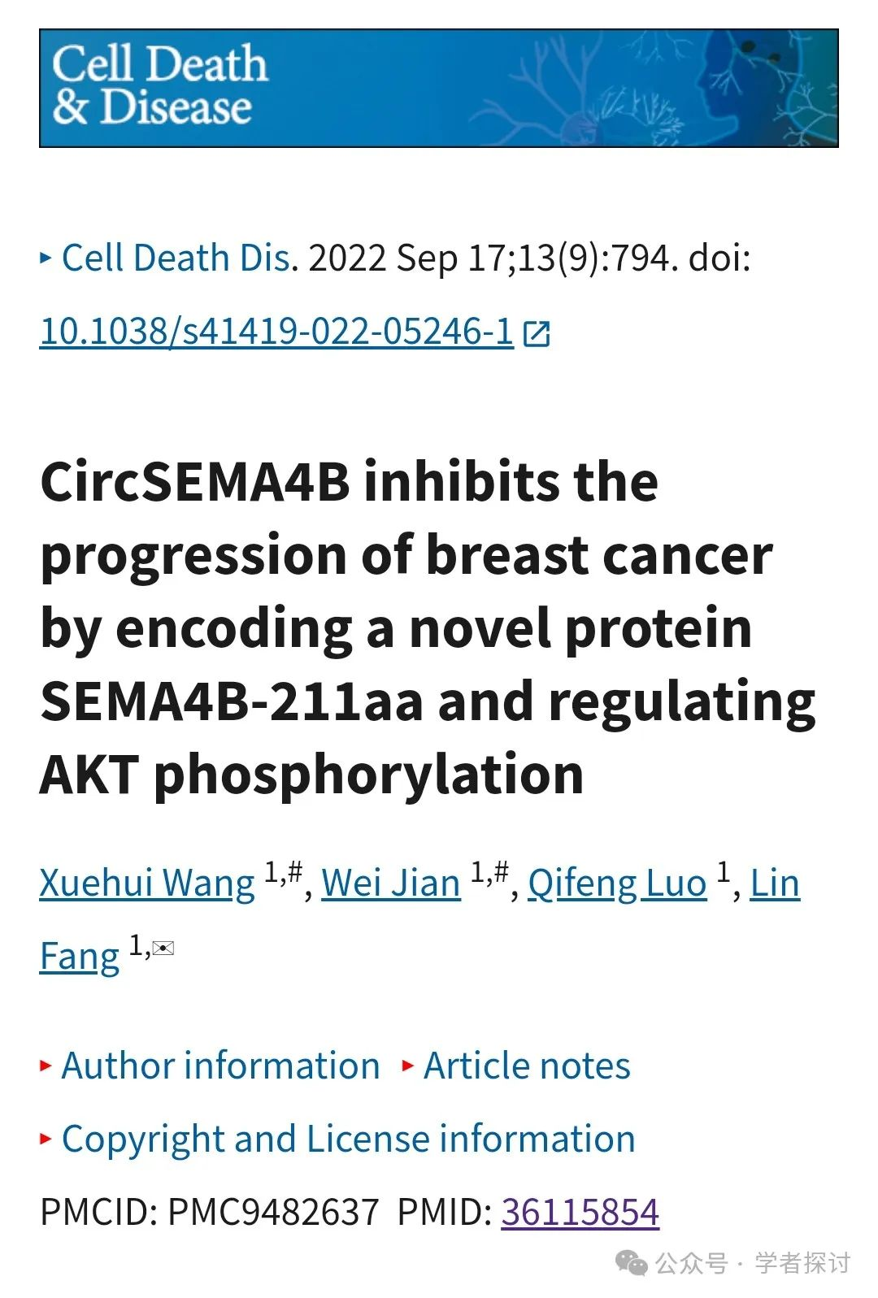

**质疑内容如下：**

I noticed that the Western blot image in 4b appears to have been intentionally flipped. Could the authors provide an explanation for this?

我注意到 4b 中的蛋白质印迹图像似乎被有意翻转了。作者能否对此作出解释？

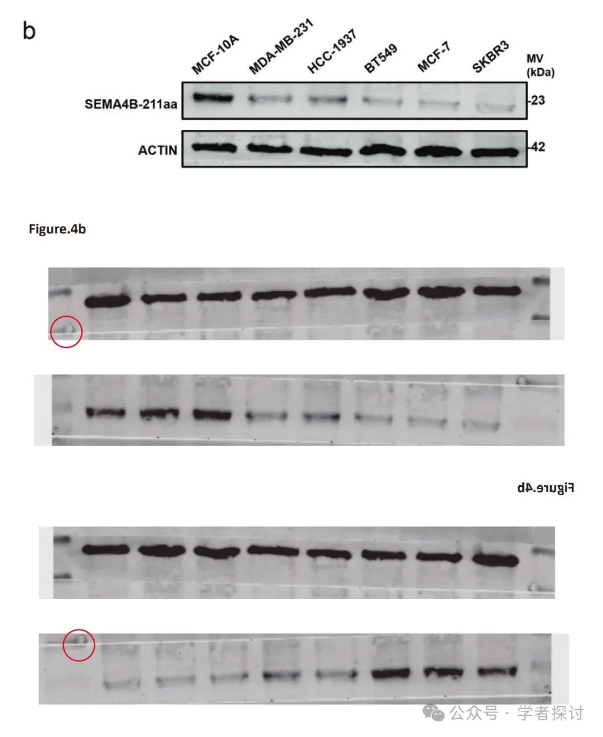

**论文来源：**

https://pmc.ncbi.nlm.nih.gov/articles/PMC9482637/

**郑重声明：**

我们的全网查重系统收录了 Pubmed 和 Pubpeer 中的 7000 万 +已发表图库，让您的待查图片可以和已发表论文的图片进行对比，防止图片误用，为您的论文发表保驾护航！基于AI人工智能大数据算法，提供论文图片的核查服务，方便学术期刊、高校、研院所等科研管理部门及时发现并纠正结果图片不当使用。

**如果您有任何建议或需要图片查重帮助，请随时通过客服QQ号3639926437与我们联系。**

[#同济大学附属第十人民医院](https://mp.weixin.qq.com/mp/appmsgalbum?__biz=MzkxMDYyNzI5NQ==&action=getalbum&album_id=3373240895936069635#wechat_redirect)